Załącznik Nr 1 do
Regulaminu w sprawie warunków i trybu przyjmowania
uczniów do Państwowej Szkoły Muzycznej I stopnia
im. Mazurka Dąbrowskiego w Kościerzynie

WNIOSEK KANDYDATA DO PSM I STOPNIA W KOŚCIERZYNIE
Proszę o przyjęcie mojego dziecka……………………………………………………………………………..…………
^{imię i nazwisko dziecka}
do Państwowej Szkoły Muzycznej I stopnia im. Mazurka Dąbrowskiego w Kościerzynie do cyklu 6-cio letniego / do cyklu 4-letniego* (*zakreślić) do klasy……………………………………………
KWESTIONARIUSZ OSOBOWY KANDYDATA
(należy wypełnić pismem drukowanym – czytelnie!)

- Dane dziecka – kandydata do szkoły:
- Numer PESEL: ……………………………………………………………………………………………………….
- Imię: ……………………………………………………………………………………………………………………..
- Nazwisko: ……………………………………………..………………………………………………………………
- Data i miejsce urodzenia: ………………………………………………………………………………………
- Obywatelstwo: ………………………………………………………………………………………………………
- Status i kraj pochodzenia ucznia niebędącego obywatelem polskim:
………………………………………………………………………………………………………………………………
- Adres zamieszkania kandydata:
- Ulica: ……………………………………………………………….…………………………..…………………............
- Numer domu: …………………………………… Numer lokalu:………………………………………………..
- Kod pocztowy: ……………………….. Miejscowość/gmina:………………………………………………..
- Dane rodziców / opiekunów prawnych:
  - Dane matki:
- Imię i nazwisko matki: ……………………………………………………………………………………..
Adres zamieszkania matki:
Wpisujemy, jeżeli jest inny niż kandydata
- Ulica:
- Numer domu: …………………………………… Numer lokalu:…………………………………….
- Kod pocztowy: ……………………….. Miejscowość/gmina:……………………………………..
- Numer telefonu:………………………………………………………………………………………………
- Adres e-mail matki:………………………………………………………………………………………….

  - Dane ojca:
- Imię i nazwisko ojca:…………………………………………………………………………………………
Adres zamieszkania ojca:
Wpisujemy, jeżeli jest inny niż kandydata
- Ulica:………………………………………………………………………………………………………………..
- Numer domu: …………………………… Numer lokalu:…………………….………………………
- Kod pocztowy: ……………………….. Miejscowość/gmina:……………………………………..
- Numer telefonu:………………………………………………………………………………………………
- Adres e-mail ojca:…………………………………………………………………………………………….

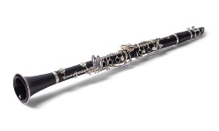
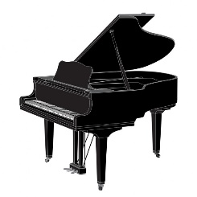

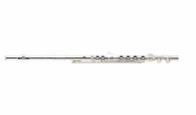

- Proszę zakreślić, na jakim instrumencie kandydat chce się uczyć grać (należy wybrać przynajmniej 2 instrumenty)
klarnet
fortepian
flet poprzeczny
gitara
akordeon
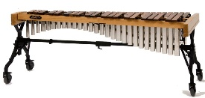

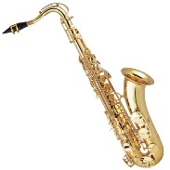
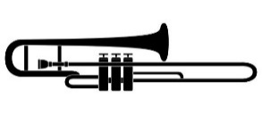
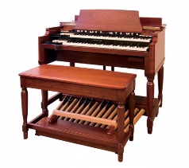
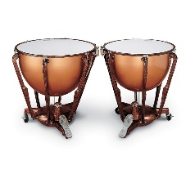
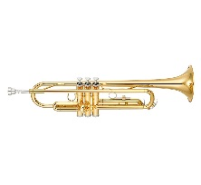
skrzypce
saksofon
puzon

organy

trąbka
perkusja

- Proszę wpisać instrument preferowany (jeden): …………………………………………….…………
- Do wniosku załączam następujące dokumenty:
- karta informacyjna o kandydacie ubiegającym się o przyjęcie do PSM w Kościerzynie (załącznik nr 1),
- zaświadczenie lekarskie o braku przeciwwskazań zdrowotnych do podjęcia kształcenia w szkole muzycznej wydane przez lekarza podstawowej opieki zdrowotnej (załącznik nr 2),
- w przypadku kandydata, który w roku szkolnym nie ukończy 7 lat – zaświadczenie o korzystaniu z wychowania przedszkolnego lub zaświadczenie, że dziecko korzystało z wychowania przedszkolnego w bieżącym roku szkolnym (dotyczy 6-latków)
- opinię o możliwości rozpoczęcia nauki w szkole podstawowej, wydaną przez poradnię psychologiczno-pedagogiczną
- oświadczenie o wielodzietności rodziny kandydata (troje lub więcej dzieci w rodzinie)*
- w przypadku niepełnosprawności kandydata – orzeczenie o potrzebie kształcenia specjalnego wydane ze względu na niepełnosprawność, orzeczenie o niepełnosprawności lub o stopniu niepełnosprawności lub orzeczenie równoważne w rozumieniu przepisów ustawy z dnia 27 sierpnia 1997 r. o rehabilitacji zawodowej i społecznej oraz zatrudnianiu osób niepełnosprawnych (t. j. Dz. U. z 2024 r. poz. 44 ze. zm.)
- w przypadku niepełnosprawności jednego z rodziców kandydata lub obojga rodziców kandydata lub rodzeństwa kandydata – orzeczenie o niepełnosprawności lub o stopniu niepełnosprawności lub orzeczenie równoważne w rozumieniu przepisów ustawy z dnia 27 sierpnia 1997 r. o rehabilitacji zawodowej i społecznej oraz zatrudnianiu osób niepełnosprawnych**;
- prawomocny wyrok sądu rodzinnego orzekający rozwód lub separację lub akt zgonu oraz oświadczenie o samotnym wychowywaniu dziecka oraz niewychowywaniu żadnego dziecka wspólnie z jego rodzicem**
- dokument poświadczający objęcie dziecka pieczą zastępczą zgodnie z ustawą z dnia 9 czerwca 2011 r. o wspieraniu rodziny i systemie pieczy zastępczej (t.j. Dz.U. z 2023 r. poz. 1426 ze. zm.)**
……………………………………………………………..
Data i podpis rodzica/opiekuna prawnego

* Oświadczenie składa się pod rygorem odpowiedzialności karnej za składanie fałszywych oświadczeń. Składający oświadczenie jest obowiązany do zawarcia w nim klauzuli następującej treści: „Jestem świadomy odpowiedzialności karnej za złożenie fałszywego oświadczenia”.
** Dokumenty są składane w oryginale, notarialnie poświadczonej kopii albo w postaci urzędowo poświadczonego zgodnie z art. 76a § 1 Kodeksu postępowania administracyjnego odpisu lub wyciągu z dokumentu lub także w postaci kopii poświadczanej za zgodność z oryginałem przez rodzica kandydata

Klauzula informacyjna
Na podstawie art. 13 ust. 1 i 2 Rozporządzenia Parlamentu Europejskiego i Rady (UE) 2016/679 z 27 kwietnia 2016 r. w sprawie ochrony osób fizycznych w związku z przetwarzaniem danych osobowych i w sprawie swobodnego przepływu takich danych oraz uchylenia dyrektywy 95/46/WE (Dz. Urz. UE L Nr 119, s. 1 ze zm.) – dalej: „RODO” informuję, że:
- Administratorem Państwa danych jest Państwowa Szkoła Muzyczna I Stopnia im. Mazurka Dąbrowskiego w Kościerzynie, ul. Dworcowa 12, 83-400 Kościerzyna tel. (58) 686 35 85.
- Administrator wyznaczył Inspektora Ochrony Danych, z którym mogą się Państwo kontaktować we wszystkich sprawach dotyczących przetwarzania danych osobowych za pośrednictwem adresu email: iodo@psmkoscierzyna.pl lub pisemnie pod adres Administratora.
- Państwa dane osobowe będą przetwarzane w celu prowadzenia postępowania rekrutacyjnego do publicznej szkoły artystycznej Podstawą dopuszczalności przetwarzania danych osobowych jest art. 6 ust. 1 lit. c RODO (przetwarzanie jest niezbędne do wypełnienia obowiązku prawnego ciążącego na administratorze) oraz art. 9 ust. 2 lit. g RODO (przetwarzanie jest niezbędne ze względów związanych z ważnym interesem publicznym, na podstawie prawa Unii lub prawa państwa członkowskiego, które są proporcjonalne do wyznaczonego celu, nie naruszają istoty prawa do ochrony danych i przewidują odpowiednie i konkretne środki ochrony praw podstawowych i interesów osoby, której dane dotyczą) w zw. z ustawą z dnia 14 grudnia 2016 r. Prawo oświatowe (t. j. Dz. U. z 2023 r. poz. 900 ze zm.) oraz rozporządzeniem Ministra Kultury i Dziedzictwa Narodowego z dnia 9 kwietnia 2019 r. w sprawie warunków i trybu przyjmowania uczniów do publicznych szkół i publicznych placówek artystycznych oraz przechodzenia z jednych typów szkół do innych (t. j. Dz. U. z 2023 r. poz. 555).
- Państwa dane osobowe będą przetwarzane przez okres niezbędny do realizacji ww. celu z uwzględnieniem okresów przechowywania określonych w przepisach szczególnych. Okres przechowywania danych osobowych został określony w art. 160 ustawy Prawo oświatowe. Dane osobowe kandydatów zgromadzone w celach postępowania rekrutacyjnego oraz dokumentacja postępowania rekrutacyjnego są przechowywane nie dłużej niż do końca okresu, w którym uczeń uczęszcza do publicznej szkoły. Dane osobowe kandydatów nieprzyjętych zgromadzone w celach postępowania rekrutacyjnego są przechowywane w publicznej szkole, która przeprowadzała postępowanie rekrutacyjne, przez okres roku, chyba że na rozstrzygnięcie dyrektora szkoły została wniesiona skarga do sądu administracyjnego i postępowanie nie zostało zakończone prawomocnym wyrokiem.
- Państwa dane osobowe będą przetwarzane w sposób zautomatyzowany, lecz nie będą podlegały zautomatyzowanemu podejmowaniu decyzji, w tym profilowaniu.
- Państwa dane osobowe nie będą przekazywane poza Europejski Obszar Gospodarczy (obejmujący Unię Europejską, Norwegię, Liechtenstein i Islandię).
- W związku z przetwarzaniem Państwa danych osobowych, przysługują Państwu następujące prawa:
- prawo dostępu do swoich danych oraz otrzymania ich kopii;
- prawo do sprostowania (poprawiania) swoich danych osobowych;
- prawo do ograniczenia przetwarzania danych osobowych;
- prawo wniesienia skargi do Prezesa Urzędu Ochrony Danych Osobowych (ul. Stawki 2, 00-193 Warszawa), w sytuacji, gdy uzna Pani/Pan, że przetwarzanie danych osobowych narusza przepisy ogólnego rozporządzenia o ochronie danych (RODO).
- Podanie przez Państwa danych osobowych w związku z ciążącym na Administratorze obowiązkiem prawnym jest obowiązkowe, a ich nieprzekazanie skutkować będzie brakiem realizacji celu, o którym mowa w punkcie 3. Osoba, której dane dotyczą jest zobowiązana je podać.
- Państwa dane mogą zostać przekazane podmiotom zewnętrznym na podstawie umowy powierzenia przetwarzania danych osobowych, a także podmiotom lub organom uprawnionym na podstawie przepisów prawa. Listy kandydatów przyjętych i nieprzyjętych podaje się do publicznej wiadomości poprzez umieszczenie w widocznym miejscu w siedzibie Administratora.

Kościerzyna, dnia ………………………

Zapoznałem(-am) się z treścią klauzuli informacyjnej:

…………………………………………………….. ……………………………………………………..
(podpis rodzica/opiekuna prawnego) ( osoba upoważniona do reprezentowania Administratora)

